OSNOVNA ŠKOLA ŠTEFANJE
ŠKOLSKA GODINA 2025./2026.
PREDMET: INFORMATIKA
UČITELJI: MARIO MARTINOVIĆ

ELEMENTI I OBLICI OCJENJIVANJA

TE KRITERIJI VREDNOVANJA IZ INFORMATIKE
Elementi vrednovanja su:
- usvojenost znanja
- rješavanje problema
- digitalni sadržaji i suradnja

USVOJENOST ZNANJA | uključuje ocjene za činjenično znanje, razumijevanje koncepata, analiziranje, opisivanje, objašnjavanje, poznavanje pravila
RJEŠAVANJE PROBLEMA | uključuje ocjene za analiziranje i modeliranje problema, korake rješavanja, pisanje algoritama, provjeravanje ispravnosti algoritama, strategije pretraživanja i prikupljanja, istraživanje, samostalnost u rješavanju problema
DIGITALNI SADŽAJI I SURADNJA | uključuje ocjene za odabir primjerenih programa, vještinu uporabe programa, komuniciranje u timu, suradnju na projektu, argumentiranje, predstavljanje svojih radova, odgovornost, samostalnost i promišljenost pri uporabi tehnologije te kvalitetu digitalnog uratka

Metode i tehnike vrednovanja naučenog u Informatici:
- Usmene provjere znanja - provode se po potrebi i traju maksimalno 10 minuta po učeniku - oblici usmenog provjeravanja su: odgovaranje na pitanja, individualni ili grupni razgovor te samostalno izlaganje na računalu ili ploči - ukoliko učenik kroz nastavni sat točno i često odgovara na postavljena pitanja može također biti ocijenjen.

- provjere znanja na računalu, uporaba online provjera ili pisanih provjera znanja - zadaci otvorenog i zatvorenog tipa (kratki odgovor, dopunjavanje, alternativni izbor, višestruki izbor, povezivanje), jednostavni računski zadaci, skiciranje, referati, seminari i sl. - provode se nakon obrađenih nastavnih jedinica i/ili cjelina ukoliko učitelj smatra da su potrebne prema sljedećim kriterijima:

86%-100% ocjena odličan (5)
72% - 85% ocjena vrlo dobar (4)
61% - 71% ocjena dobar (3)
50% - 60% ocjena dovoljan (2)
0% - 49% ocjena nedovoljan (1)

- e-portfolio – vrednuju se pojedini radovi prema zadanim ishodima učenja te napredovanje učenika tijekom školske godine.

- učenički projekti – vrednuje se sudjelovanje učenika, razine aktivnosti, komunikacije i suradnje, projektna dokumentacija te krajnji rezultati projekta i njihovo predstavljanje. Učenici na projektima rade pojedinačno, u paru ili skupini, a projektne teme mogu biti povezane s drugim područjima i predmetima

Zaključna ocjena
Zaključna ocjena iz informatike proizlazi iz svih ocjena i bilježaka o praćenju učenika upisanih u imenik tijekom nastavne godine. Svi navedeni elementi vrednovaja jednako su vrijedni. Zaključna ocjena ne mora proizlaziti iz aritmetičke sredine upisanih ocjena, osobito ako je učenik pokazao napredak, a što je vidljivo iz bilježaka o praćenju u imeniku. Kako bi zaključna ocjena rezultirala pozitivnom ocjenom nijedna nastavna cjelina ne smije biti negativno ocjenjena u oba elementa vrednovanja, usvojenost sadržaja i rješavanje problema.

 | Nedovoljan (1) | Dovoljan (2) | Dobar (3) | Vrlo dobar (4) | Odličan (5)
Usvojenost znanja | - odgojno – obrazovni ishod nije usvojio ni na razini osnovnog prepoznavanja | - odgojno – obrazovni ishod usvojen je na razini prepoznavanja | - odgojno – obrazovni ishod usvojen je s djelomičnim razumijevanjem | - odgojno – obrazovne ishode usvojen je usvaja s razumijevanjem  - poznaje definiciju svakog pojma, ali ne zna objasniti njihove međusobne razlike ili potrebu za uvođenjem novog višeg ključnog pojma | - odgojno – obrazovni ishod usvojeni su s potpunim razumijevanjem  - osim definicije svakog pojma, zna objasniti i njihove međusobne razlike te potrebu za uvođenjem novog višeg ključnog pojma
Rješavanje problema | - ne razumije niti najjednostavnije algoritme  - ne zna poredati naredbe algoritma ispravnim redoslijedom | - uz pomoć učitelja prepoznaje problem i uz pomoć uputa rješava jednostavni zadatak  - naredbe algoritma može poredati ispravnim redoslijedom | - djelomično rješava probleme analogne obrađenima služeći se izvorima znanja  - djelomično razumije obrađene algoritme  - opisuje algoritme djelomično točno | - analizira problem te smišlja i prikazuje korake za rješavanje zadanoga problema  - samostalno rješava probleme analogne obrađenima služeći se izvorima znanja  - razumije obrađene algoritme  - uz pomoć učitelja razvija rješenje nekoga složenijeg problema | - samostalno razvija rješenje problema  - preuređuje i kritički provjerava ispravnost algoritma sve dok on ne postane rješenje zadanoga problema  - samostalno rješava probleme višeg stupnja složenosti od obrađenog
Digitalni sadržaji i suradnja | - zadatke na računalu ne rješava  - nezainteresiran za rad i suradnju  - ni uz poticaj učitelja ne želi sudjelovati u radu  - koristi digitalne sadržaje i alate bitno različite od zadanog  - odbija rad u timu i onemogućava timski rad | - izvodi osnovne radnje u programima ili digitalnim sadržajima  - nesamostalan u radu na računalu pa je potrebna učestala učiteljeva pomoć  - slabo primjenjuje naučeno  - slabo surađuje u timu te je potreban stalan poticaj | - izvodi većinu radnji u programima ili digitalnim sadržajima uglavnom  - samostalan u radu na računalu  - uglavnom primjenjuje naučeno - povremeno ne surađuje u timu te je tada potreban poticaj | - samostalno se služi programima ili digitalnim sadržajima - u potpunosti samostalan u radu na računalu  - primjenjuje naučeno - aktivno surađuje u timu | - objašnjava rad u predloženim programima te otkriva dodatne mogućnosti  - u timu nudi suradnju i pomoć ostalim učenicima -  - samostalno izrađuje digitalne sadržaje služeći se različitim alatima koje sam otkriva

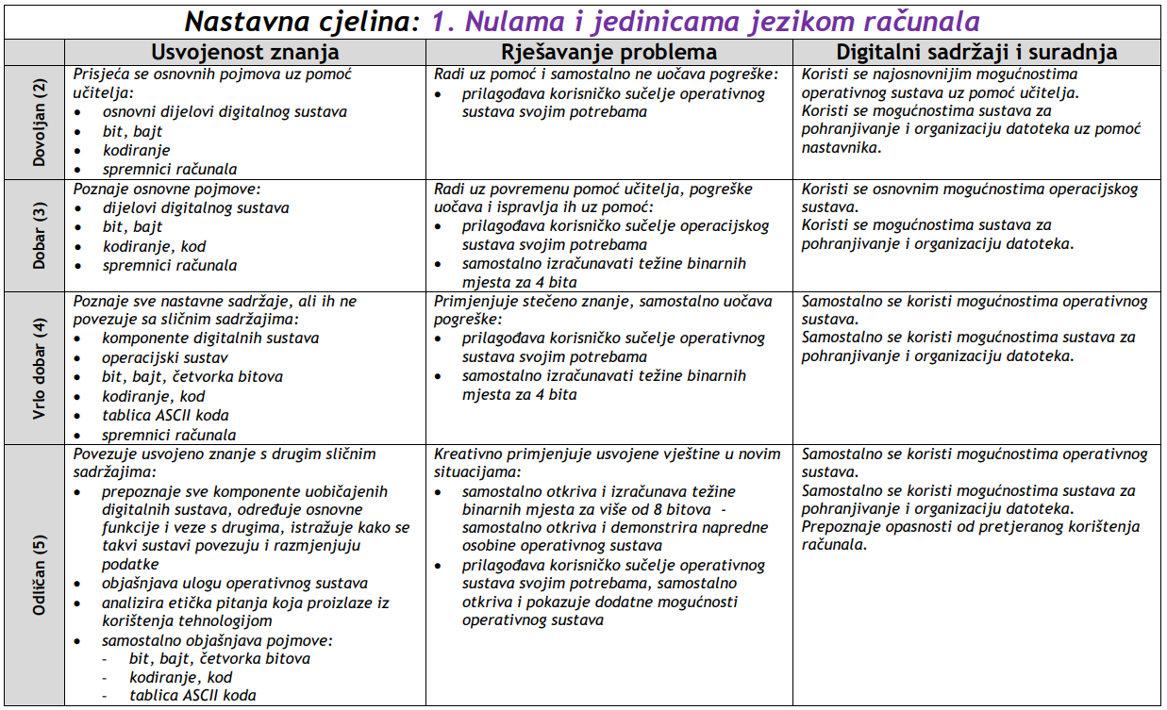
5. RAZRED

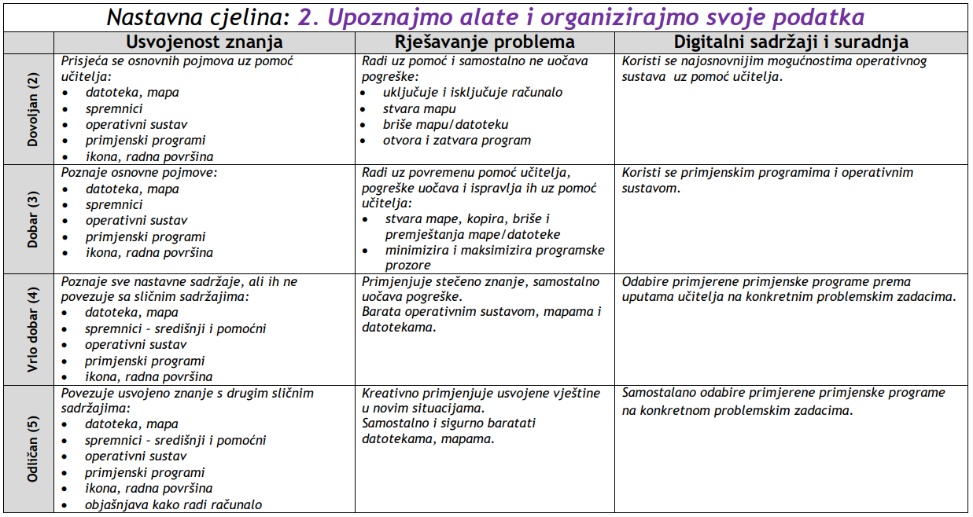

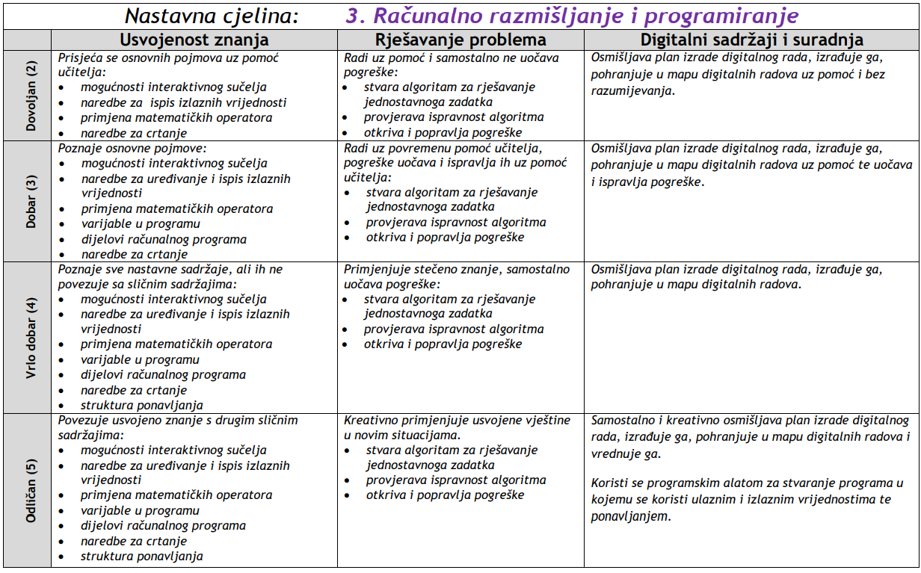
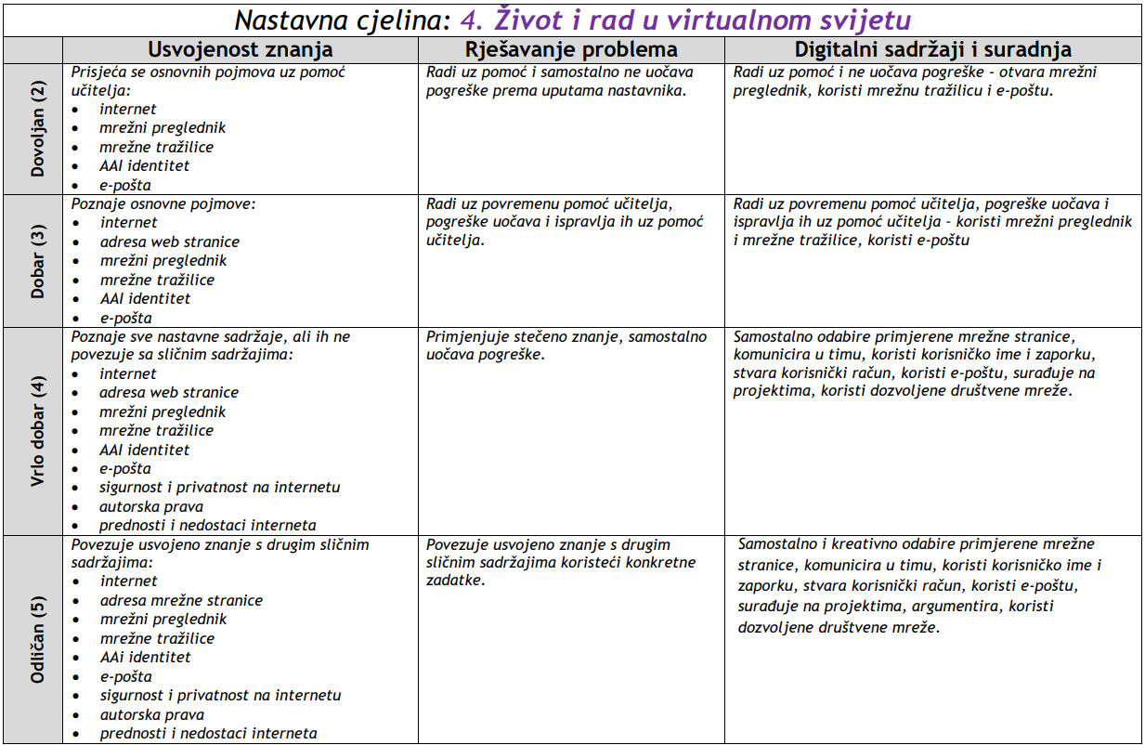
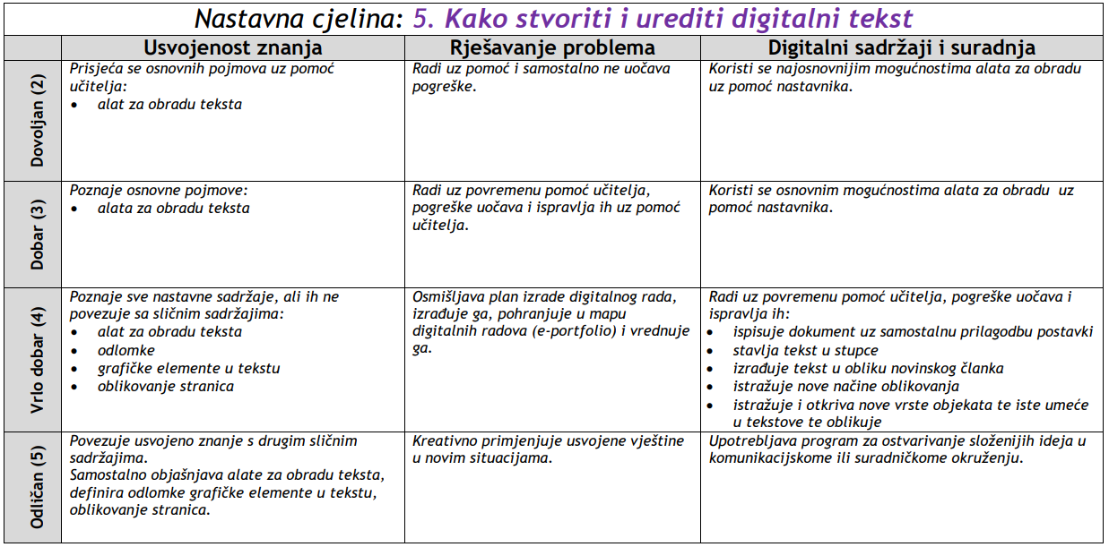

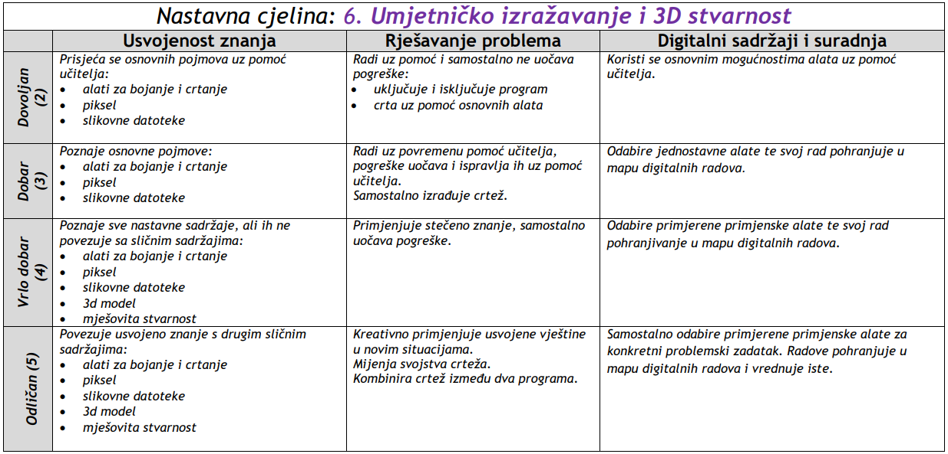

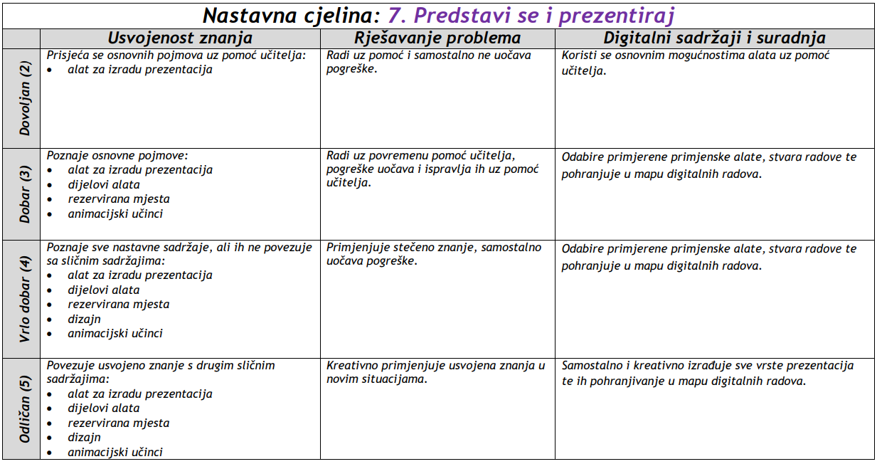

6.RAZRED
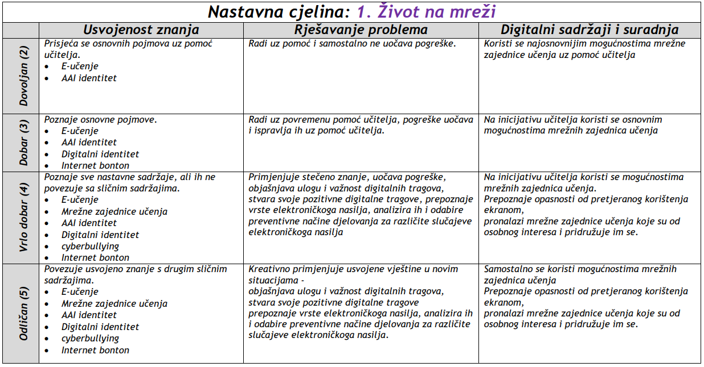
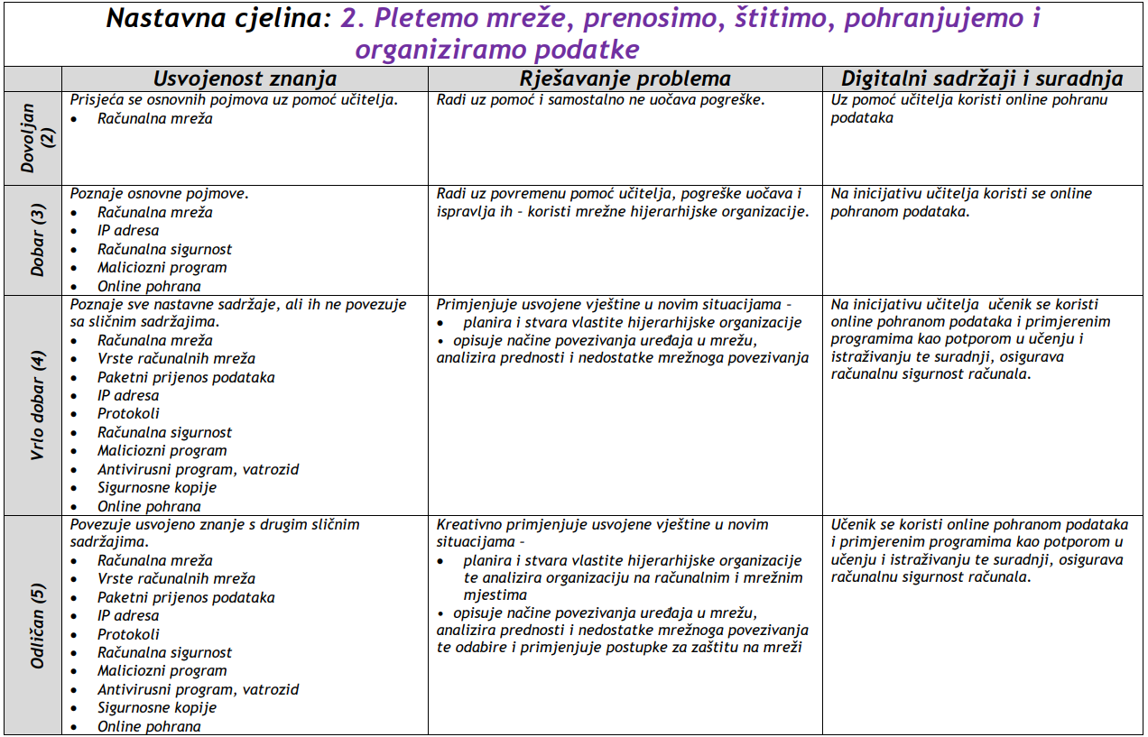

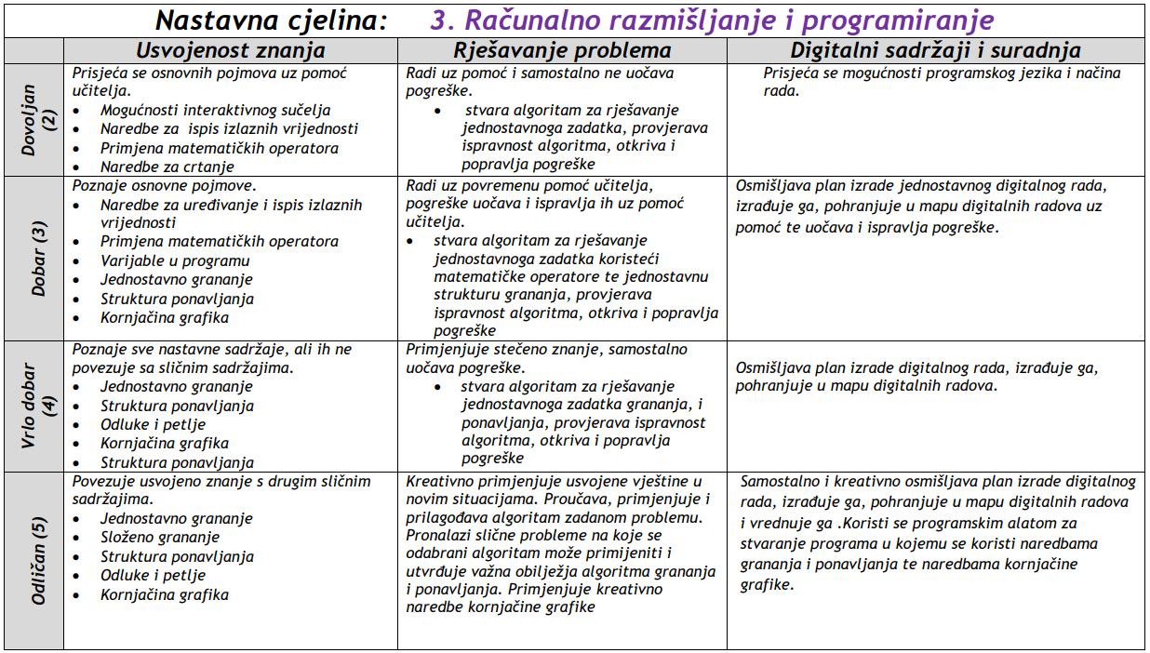
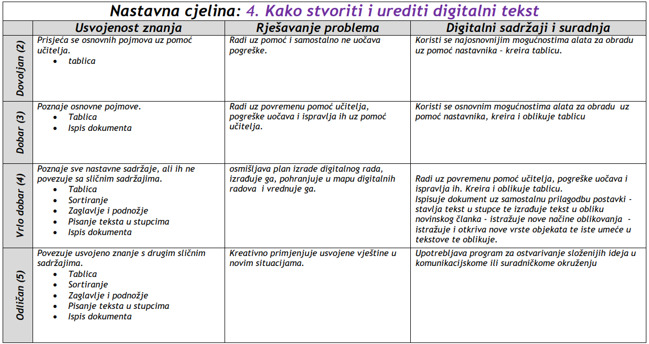

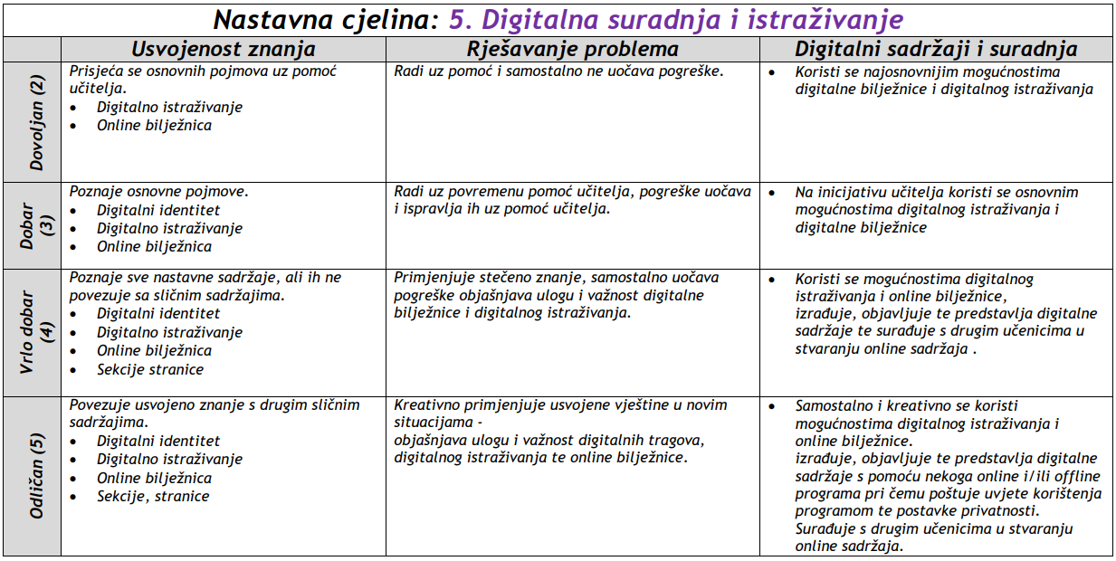
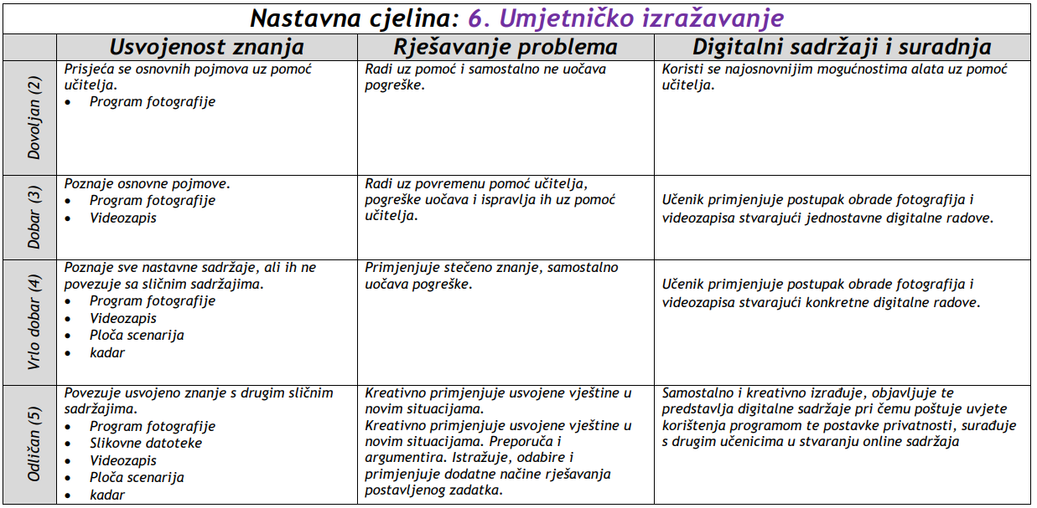

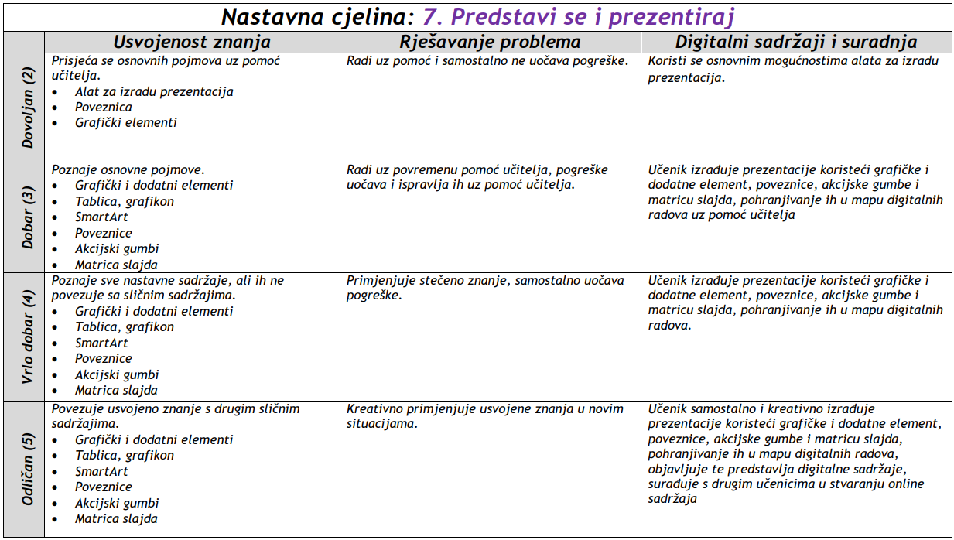

7. RAZRED
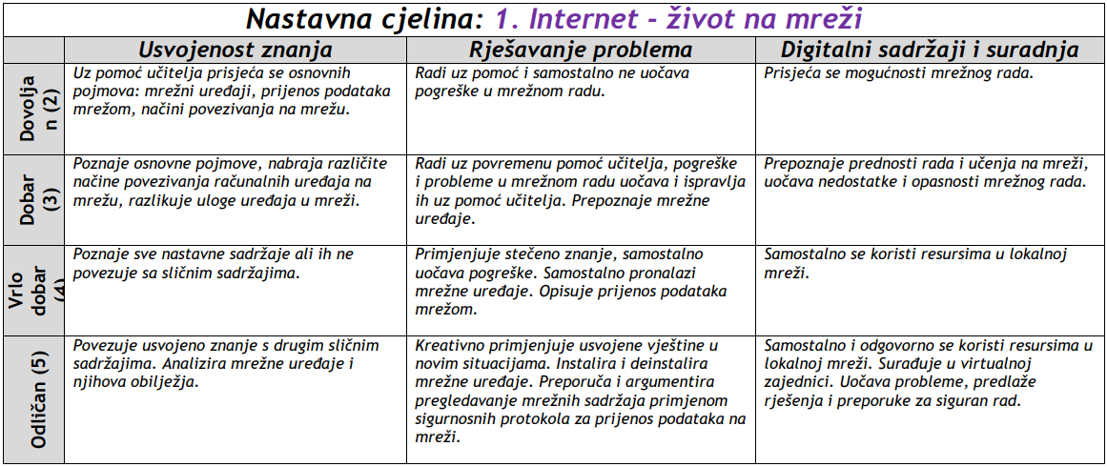
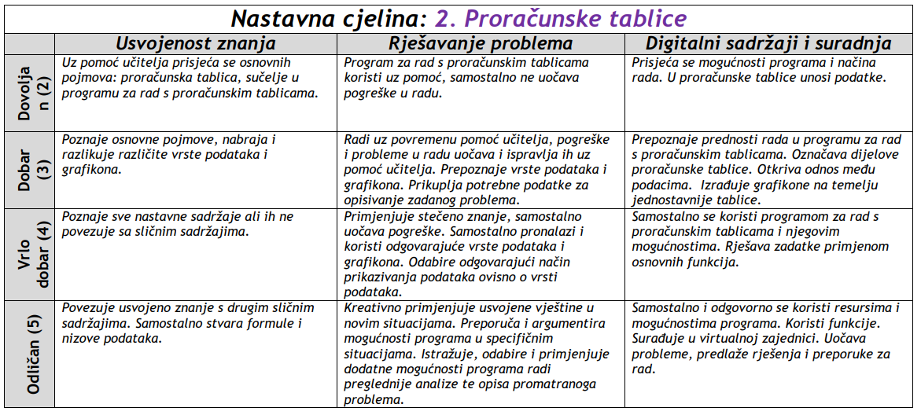

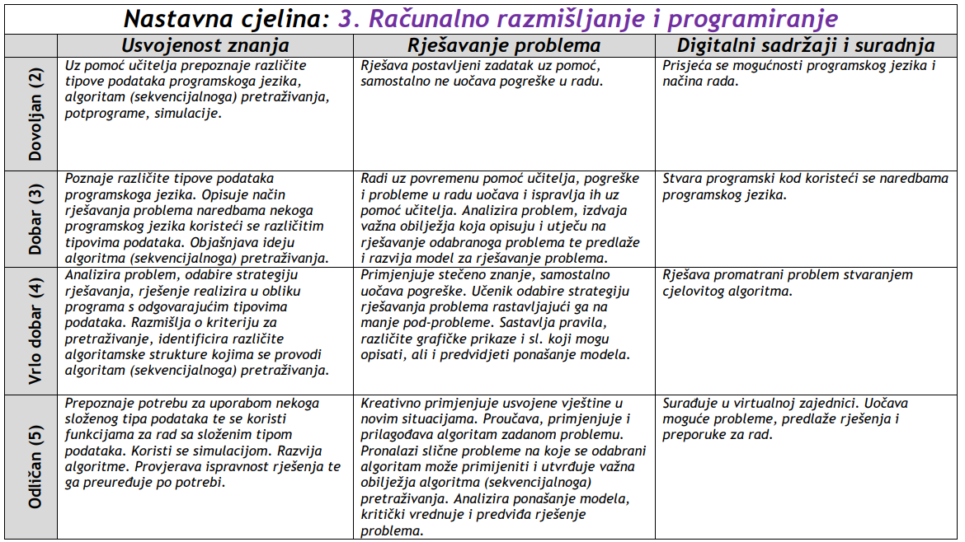
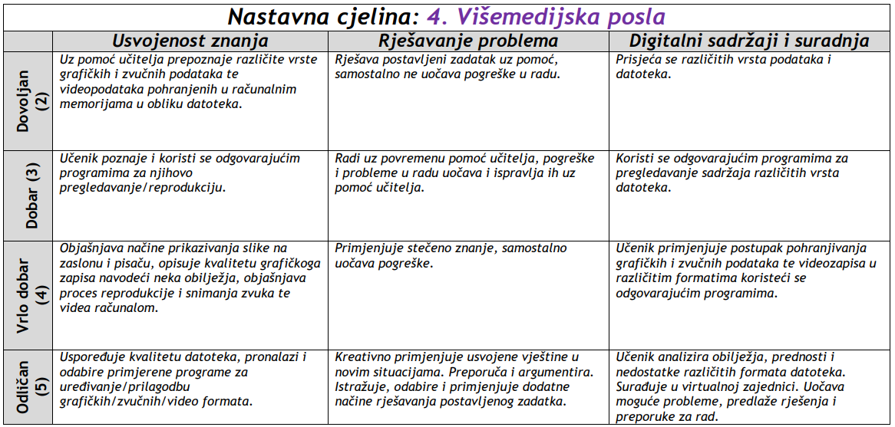

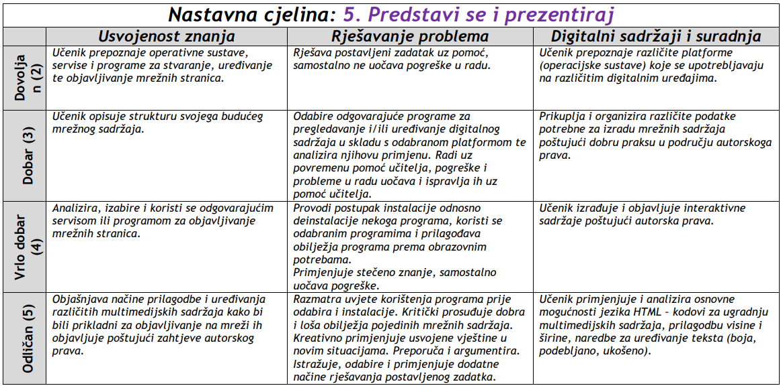

8. RAZRED
